开展“感党恩、听党话、跟党走”专题宣讲
9月18日，“理响通辽”宣讲团走进开发区河西街道三义堂村开展“感党恩、听党话、跟党走”主题宣讲活动，引导广大党员干部群众坚定理想信念、凝聚奋进力量。
为群众思想解“惑”、政策解“渴”，让党的声音真正“飞入寻常百姓家”。到村宣讲室为党员干部群众宣讲。，“理响通辽”宣讲团成员结合村里的实际发展变化，以村民熟悉的粮食增产、道路硬化等身边事为例展开宣讲。村民们遇到关心的问题主动举手提问，宣讲团成员逐一细致解答，在频繁互动中将政策“大道理”转化成了“家常话”，使村民们清晰地看到党和国家对农民的关怀与支持。
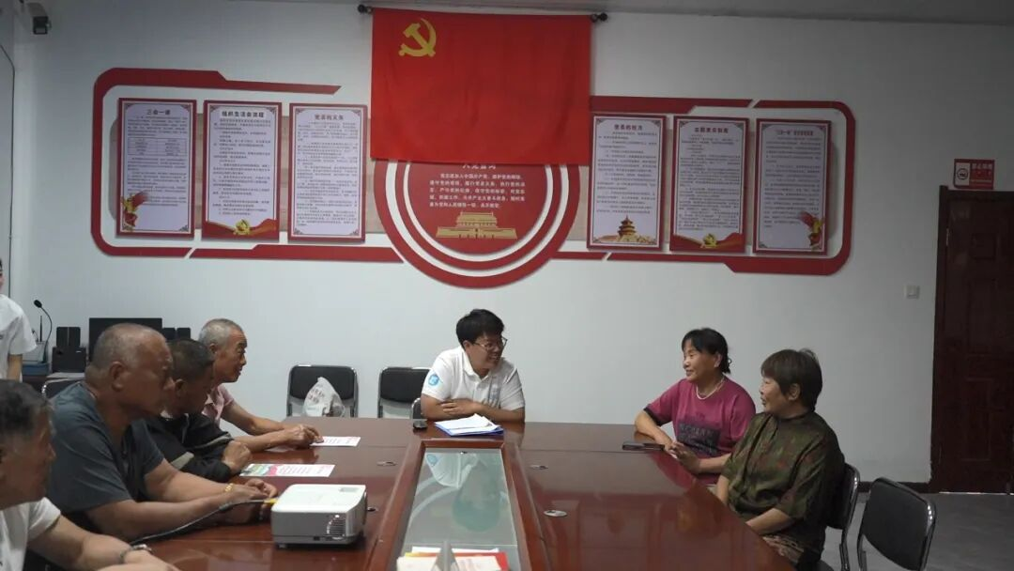
通过宣讲使村民理解更深高兴的说“今天听完宣讲团的话，心里特别敞亮。他们没讲大道理，全是拿发生在村里的实事说，让我深切地感受到这些年日子越过越顺，不是凭空来的，是党领着大家一点点干出来的。现在出门路好走，家里收入也稳了，这些变化就摆在眼前。往后我不光自己更有干劲，还得跟乡亲们多念叨这些，让大家明白，跟党走听党话，日子肯定更有盼头，心里也更踏实。”
这次宣讲团直接用咱们村这些年的实际变化当例子，村民们听得特别认真，还主动提出问题交流，互动特别积极。接下来我们会把宣讲内容好好整理一下，再通过村民微信群反复宣传，让‘感党恩、听党话、跟党走’群众教育真正扎根到每一位村民心里。
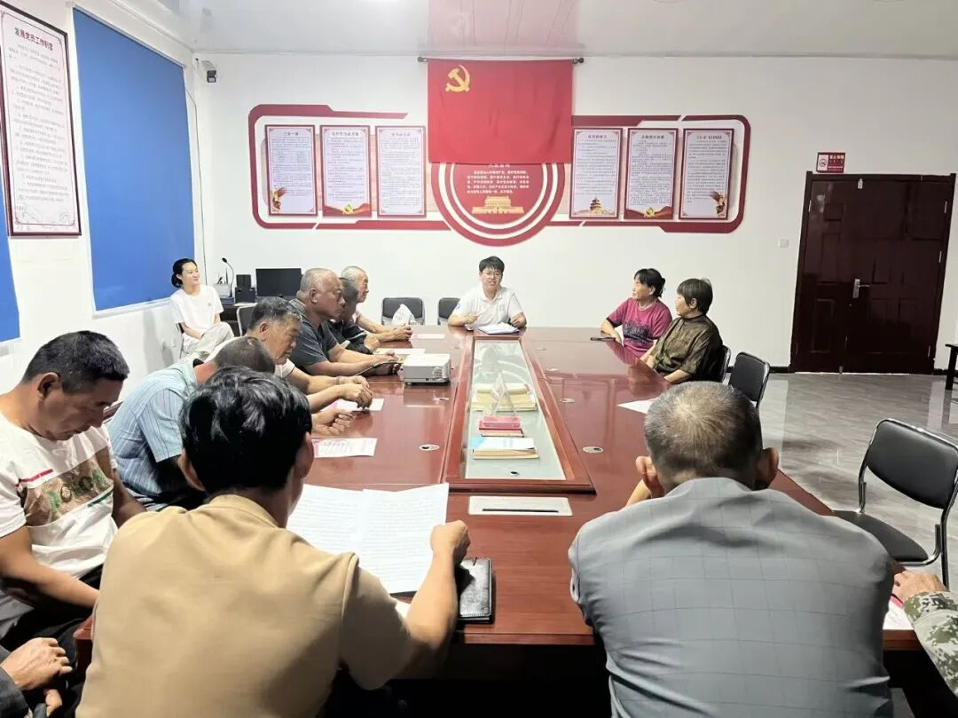
通过’‘感党恩、听党话、跟党走’”主题宣讲活动，组织开展了对象化、分众化、互动化宣讲，用“小切口”讲好“大道理”，用“身边事”讲清“大主题”，进一步坚定了干部群众“感党恩、听党话、跟党走”的政治自觉与行动自觉，把宣讲中激发的信念力量转化为立足岗位、建设家乡的实际行动。

